혼합물(농약 제형) 안구·피부자극 평가에서
GHS 농도한계값(CT) 접근법의 가산성 가정 한계와 대응 전략
아이디어 중심 정리본
농약 제형과 같은 혼합물의 안구·피부 자극 잠재력을 GHS 농도한계값(Concentration Threshold, CT) 접근법으로 예측할 때, 성분 간 상호작용(상승·길항작용)으로 단순 가산성 가정이 무너질 수 있다는 문제를 정리하고, 실험적 검증의 현실적 한계와 대응 방안, 그리고 이를 반영한 QSAR 모델 개발 전략을 제시한다.

이 문서를 관통하는 아이디어 6개
아이디어 1. GHS CT 접근법은 "성분들이 서로 영향을 주지 않는다"는 가산성 가정 위에서 작동하는데, 실제 혼합물에서는 이 가정이 깨질 수 있다.
아이디어 2. 이는 이론적 우려가 아니라, 실증 연구에서 절반 이상의 사례로 확인되는 문제다.
아이디어 3. GHS 스스로도 일부 성분(강산·강염기·계면활성제 등)에서는 가산성이 통하지 않는다는 것을 인지하고 예외 조항을 두고 있다.
아이디어 4. 그러나 이 예외 조항은 이미 알려진 상호작용만 걸러내며, 성분 조합이 늘어날수록 모든 경우를 실험으로 확인하는 것은 현실적으로 불가능하다.
아이디어 5. 따라서 대응의 방향은 CT 접근법을 버리는 것이 아니라, 다른 근거(문헌·시험관내 자료·QSAR)와 함께 쓰는 다층적 필터링 구조로 CT의 역할을 재배치하는 것이다.
아이디어 6. 이 논리를 실제 모델 개발 계획으로 옮기면, CT를 거치지 않는 직접예측 트랙(Track A)과 CT를 기반으로 두고 오차만 보정하는 잔차보정 트랙(Track B)을 병행하는 전략이 나온다.

아이디어 1. 가산성 가정은 무엇이고, 왜 깨질 수 있는가
농약 제형은 통상 1개 이상의 유효성분과 다수의 보조성분(계면활성제, 용매, 안정제 등)으로 구성된 혼합물이다. GHS CT 접근법은 각 성분이 자신의 농도·개별 역가에 비례적으로만 전체 제형의 자극성에 기여한다는 가산성(additivity) 가정 위에서 작동한다.
그러나 성분 a가 단독으로는 안정(비자극)하고 성분 b가 단독으로는 독성(자극)을 나타내더라도, a와 b가 특정 농도비로 혼합되면 다음 세 가지 결과 중 하나가 나타날 수 있다.
- ① 상가적 반응 — 예측대로: a+b의 자극성이 각 성분 기여도의 단순 합과 일치.
- ② 상승작용(synergism): a+b의 실제 자극성이 예측보다 훨씬 큼. 개별로는 안전한 조합이 위험해지는 경우.
- ③ 길항작용(antagonism): a+b의 실제 자극성이 예측보다 작음. 한 성분이 다른 성분의 효과를 상쇄하는 경우.
문제는 ②와 ③이 나타나는지, 나타난다면 그 정도가 얼마인지가 성분의 종류뿐 아니라 정확한 농도비에 의존한다는 점이다. 이 때문에 모든 조합·모든 배합비를 생체내 시험으로 사전에 전수 검증하는 것은 현실적으로 불가능하다.

개념 도구 — 등독성선(Isobologram)
이 현상을 가장 직관적으로 보여주는 도구가 등독성선(isobologram)이다. 동일한 독성 효과를 발생시키는 성분 a, b의 모든 조합을 좌표평면에 표시하면, 가산성 가정 하에서는 두 성분의 단독 유효용량을 잇는 직선이 나타난다. 실제 관찰된 조합의 궤적이 이 직선보다 원점 쪽으로 휘어지면 상승작용, 바깥쪽으로 휘어지면 길항작용을 의미한다.
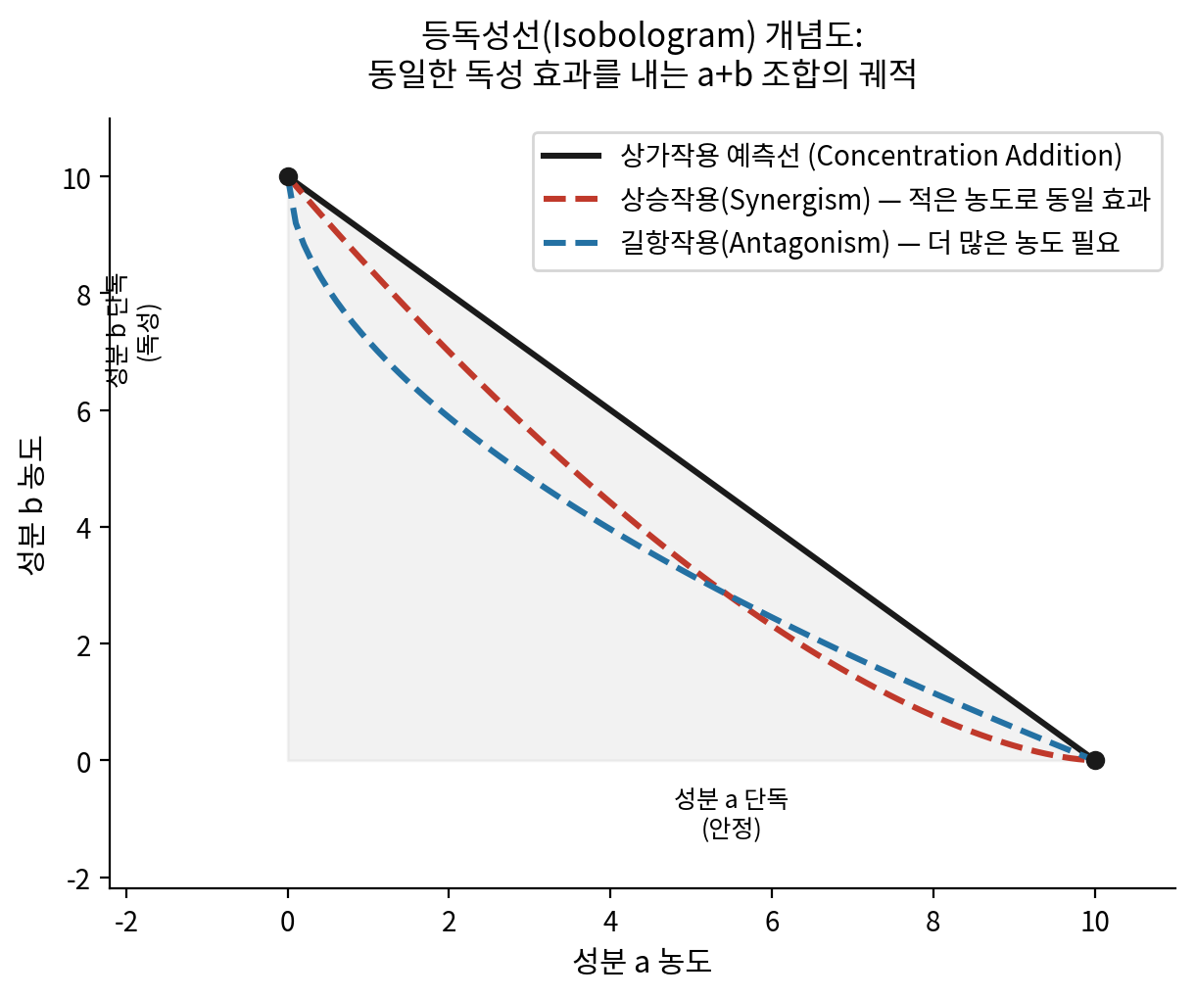
그림 1. 등독성선 개념도 — 상가작용 예측선(검은 실선)과 실제 상승·길항작용 궤적의 차이.
그림 1에서 보듯, GHS CT 접근법은 항상 검은 실선(상가작용 예측선)만을 계산하도록 설계돼 있다. 실제 제형의 반응이 붉은 점선(상승) 영역에 속한다면 CT 접근법은 위험을 과소평가하게 되고, 파란 점선(길항) 영역에 속한다면 반대로 과대평가(불필요한 동물시험 유발)로 이어진다.

아이디어 2. 실제로 얼마나 자주 일어나는가 — 세 갈래 증거
가산성 가정의 붕괴는 이론적 가능성에 그치지 않는다. 통계적 증거, 제도적 인정, 개별 사례 세 갈래에서 모두 확인된다.

증거 ① 통계 — 절반 이상이 비가산적
국내 하천의 농약-의약품 2성분 혼합물 60개 지점을 분석한 연구에서는, 예측 대비 관찰 독성의 비율(Model Deviation Ratio)을 기준으로 상가작용 48% · 길항작용 40% · 상승작용 12%로 나타나, 절반 이상의 사례에서 단순 가산성 예측이 실제와 어긋났다.
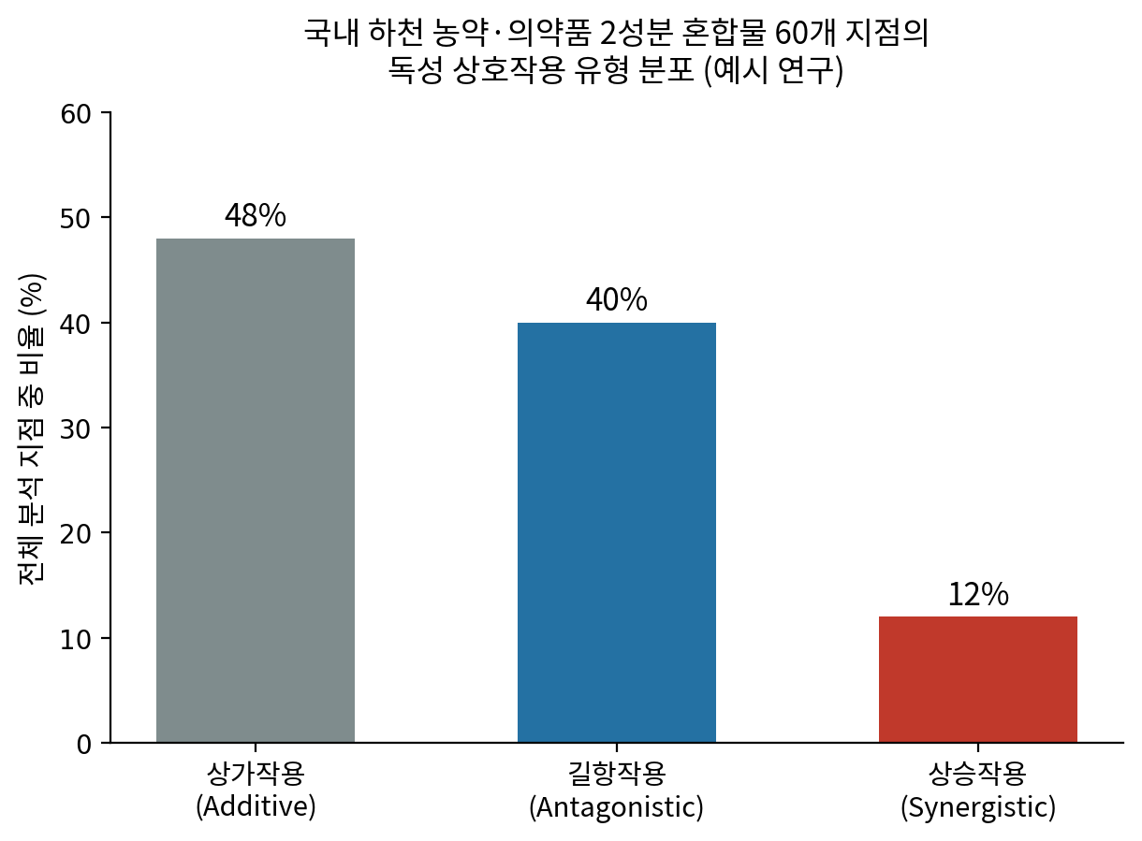
그림 2. 이성분 혼합물 60개 지점의 독성 상호작용 유형 분포 (예시 연구 결과).
더 나아가 같은 연구에서는 저농도(EC10) 구간에서 상승작용을, 고농도(EC50) 구간에서는 오히려 길항작용을 보이는 역전 현상도 일부 조합에서 관찰됐다. 이는 상호작용의 방향과 크기가 농도 구간에 따라 달라질 수 있음을 의미하며, 단일 농도점에서의 검증만으로는 전체 배합비 스펙트럼의 안전성을 보장할 수 없다는 것을 시사한다.
농약 제형 자체에 대해서도 유사한 우려가 보고된 바 있다. 급성 전신독성 영역에서는 제형의 독성이 성분 독성의 단순 합이 아니며, 성분 간 상호작용으로 GHS 가산성 예측보다 높거나 낮은 독성을 보일 수 있다는 점이 CT 접근법 개발자들 스스로에 의해 명시적으로 인정된 바 있다.

증거 ② 제도 — GHS 자신이 인정한 예외
주목할 점은 GHS 제정 당시부터 특정 화학물질군에 대해서는 가산성 접근법이 통하지 않는다는 것이 이미 인지돼 있었다는 것이다. UN GHS 10차 개정판 및 이를 반영한 각국 규정(OSHA HCS, EU CLP 등)은 다음과 같은 예외를 명시한다.
구분 | 해당 성분·상황 | 대체 분류 기준
강산·강염기 | pH ≤ 2 또는 pH ≥ 11.5 | 농도가 아닌 pH를 우선 기준으로 사용
무기염 | 일부 무기염류 | 개별 물질별 실측 자료 우선
알데히드·페놀 | 반응성이 높아 예측 곤란한 화학군 | GHS Table 3.2.4 / 3.3.4 등 별도 표 적용
계면활성제 | 피부·안구 장벽 투과를 촉진할 수 있는 성분 | 가산성 배제, 실측 우선 권고

즉 가산성 문제는 GHS 체계가 이미 알고 있는 한계이며, 그래서 위와 같은 예외 조항이 존재한다. 다만 이 조항은 상승·길항 가능성이 알려진 특정 화학군에만 한정돼 있어, 문헌에 보고되지 않은 새로운 성분 조합이나 미지의 상호작용까지는 포괄하지 못한다는 것이 실무적 한계로 남는다.

증거 ③ 사례 — 농약 제형에서 보고된 구체적 상호작용
사례 | 방향 | 기전(가설) | 시사점
계면활성제 SDS + C12TAB 혼합 | 길항 | 양이온성 계면활성제가 음이온성 계면활성제의 단량체 농도를 낮춰 피부장벽 교란력 감소 | 계면활성제끼리도 서로 억제 가능 — 단순 합산은 과대예측 위험
글리포세이트 + 보조제(POEA 등) | 상승 | 보조제가 활성성분의 세포막 투과·흡수를 촉진, 산화스트레스·세포독성 증폭 | 활성성분 단독 자료만으로는 제형의 실제 위해도를 과소평가할 위험
피페로닐부톡사이드(공동상승제) + 살충제 | 상승 (의도적) | P450 대사효소 억제로 살충제 대사 지연, 효력·독성 모두 증대 | 일부 제형은 상승작용을 의도적으로 설계 — 우연이 아닌 구조적 문제
농약-의약품 이성분 혼합물 (하천수 사례) | 혼재 (48% / 40% / 12%) | 화학종별 작용기전 상이로 조합에 따라 결과 상이 | 혼합물 유형의 일반화가 어려움 — 사례별 검증 필요성 시사

아이디어 3. 그런데 왜 실험으로 전부 확인할 수 없는가
여기서 핵심은 상호작용이 존재한다는 사실 자체가 아니라, 이를 실험으로 전수 검증하는 것이 비현실적이라는 데 있다. 이유는 네 가지로 정리된다.
- 성분 수 증가에 따른 조합 폭증: 성분이 n개이면 2성분 조합만 해도 nC2가지이며, 실제 제형은 성분이 10개 이상인 경우가 흔해 조합 수가 기하급수적으로 증가한다.
- 농도 의존성: 상호작용의 방향(상승·길항)과 크기가 배합비에 따라 달라지므로, 하나의 배합비에서 안전을 확인해도 다른 배합비에서는 다른 결과가 나올 수 있다.
- 농도 구간별 역전 현상: 저농도에서 상승, 고농도에서 길항으로 방향이 바뀌는 사례가 보고돼, 단일 시험 조건만으로는 전체 노출 스펙트럼을 대표할 수 없다.
- 기전 미상의 상호작용: 계면활성제·대사억제 등 알려진 상호작용은 예외 조항으로 걸러낼 수 있지만, 아직 보고되지 않은 조합·기전은 사전에 예측하기 어렵다.
정리하면, "검증이 불가능하다"는 사실 자체가 대응 전략의 출발점이다. 전수 실험이라는 이상적 해법이 막혀 있는 상태에서, 가진 근거를 최대한 조합하는 현실적 전략이 다음 아이디어의 내용.

아이디어 4. 그래서 어떻게 대응하는가 — 폐기가 아니라 재배치
현재로서는 가산성 가정의 근본적 한계를 완전히 해소하는 단일 해법은 없다. 다만 다음과 같은 다층적 보완 전략이 실무·학계에서 제안되고 있다.
전략 | 핵심 내용 | 한계
가중치 증거 (Weight of Evidence) | CT 계산 결과를 단독 근거로 쓰지 않고 시험관내 시험(RhE, BCOP, ICE 등) 결과와 교차 검증 | 시험관내 자료가 없는 신규 제형에는 적용 곤란
알려진 상호작용 성분 배제 규칙 | 계면활성제·산·염기 등 GHS가 이미 지정한 비가산성 성분 포함 시 CT 계산에서 제외하고 실측 우선 | 미지의 상호작용은 걸러내지 못함
물리화학적 특성 추가 반영 | 계면활성제 함량(%), 용매 극성 등 침투능에 영향을 주는 변수를 별도로 고려 | 정량적 보정계수에 대한 합의 부족
QSAR/기전기반 모델링 | 농도가산모형(CA)·독립작용모형(IA) 양쪽에 기반한 다중회귀·기계학습 모델로 이성분 조합의 상호작용 예측 | 복잡한 다성분 제형에는 적용 사례가 아직 제한적, 적용영역(AD) 정의 필요
PBTK/AOP 기반 통합평가(IATA) | 생리학적기반 동태모델(PBTK), 유해결과경로(AOP)를 결합해 단일물질 자료를 넘어서는 기전기반 통합 평가 | 자료·모델 구축에 상당한 자원 소요, 표준화 미흡

이를 하나의 흐름으로 통합하면
위 대안들을 실무에 적용 가능한 형태로 통합하면, 아래와 같은 단계적 의사결정 흐름을 제안할 수 있다.
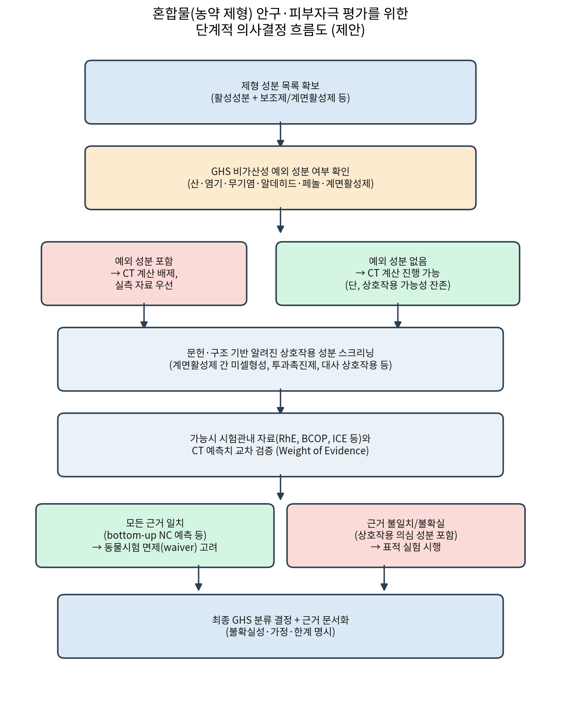
그림 3. 혼합물(농약 제형) 안구·피부자극 평가를 위한 단계적 의사결정 흐름도 (제안).
이 흐름도의 핵심은, CT 접근법을 전면 신뢰하거나 전면 불신하는 이분법이 아니라, ① GHS가 이미 인지한 예외 성분을 먼저 걸러내고, ② 문헌 기반으로 알려진 상호작용 성분을 추가로 스크리닝하며, ③ 가능한 경우 시험관내 자료와 교차검증하고, ④ 근거가 일치할 때만 동물시험 면제를 고려하는 다층적 필터링 구조에 있다.

결론 — CT는 버릴 도구가 아니라 재배치할 도구
- 가산성 가정은 화학물질이 서로 독립적으로 작용한다는 전제에 기반하지만, 실제 제형에서는 대사적 상호작용, 흡수·투과 촉진, 물리화학적 길항(미셀형성 등)으로 이 전제가 깨질 수 있다.
- 이는 이론적 우려가 아니라 여러 실증 연구(60개 혼합물 지점 중 52%가 비가산적)에서 확인된 문제이며, GHS 규정 자체도 일부 성분군에 대해 이를 인정하고 예외 조항을 두고 있다.
- 그러나 예외 조항은 알려진 상호작용에만 대응할 뿐, 성분 수·배합비 조합이 기하급수적으로 늘어나는 실제 제형에서 모든 상호작용을 사전 실험으로 검증하는 것은 현실적으로 불가능하다.
- 따라서 CT 접근법을 완전 대체 도구가 아닌 1차 스크리닝 + 가중치 증거 구성요소로 자리매김 시키고, 알려진 위험 성분 배제 규칙, 시험관내 교차검증, 기전기반 모델링(QSAR/PBTK/AOP)을 병행하는 다층적 접근이 현재 가장 현실적인 대응 전략이다.
정리하면, GHS CT 접근법의 근본적 가정(가산성)에 대한 문제 제기는 정당한 과학적 비판이며, 이는 현재 국제적으로도 미해결 과제로 남아 있다. 다만 이것이 CT 접근법 자체의 폐기를 의미하지 않으며, 오히려 어떤 조건에서 CT 접근법을 신뢰할 수 있는가를 정교화하는 방향(가중치 증거, 예외 성분 배제, 기전기반 모델 통합)으로 관련 연구가 진행되고 있다는 점이 중요하다.

아이디어 5. 이 논리를 모델 개발로 옮기면 — Track A / Track B 병행
여기서부터는 앞선 논의(가산성 가정의 한계)를 실제 QSAR 모델 개발 계획으로 구체화한 것이다. 현재 데이터 수집이 진행 중인 단계임을 고려해, (A) 데이터를 최대한 수집해 관찰값을 직접 예측하는 트랙과 (B) GHS CT 예측값을 baseline으로 두고 그 편차만을 학습하는 하이브리드 트랙을 병행 개발하는 전략을 제안한다. 두 트랙은 동일한 원자료(성분 SMILES·농도·pH·관찰 GHS 라벨)를 공유하므로 수집 파이프라인을 이원화할 필요는 없다.
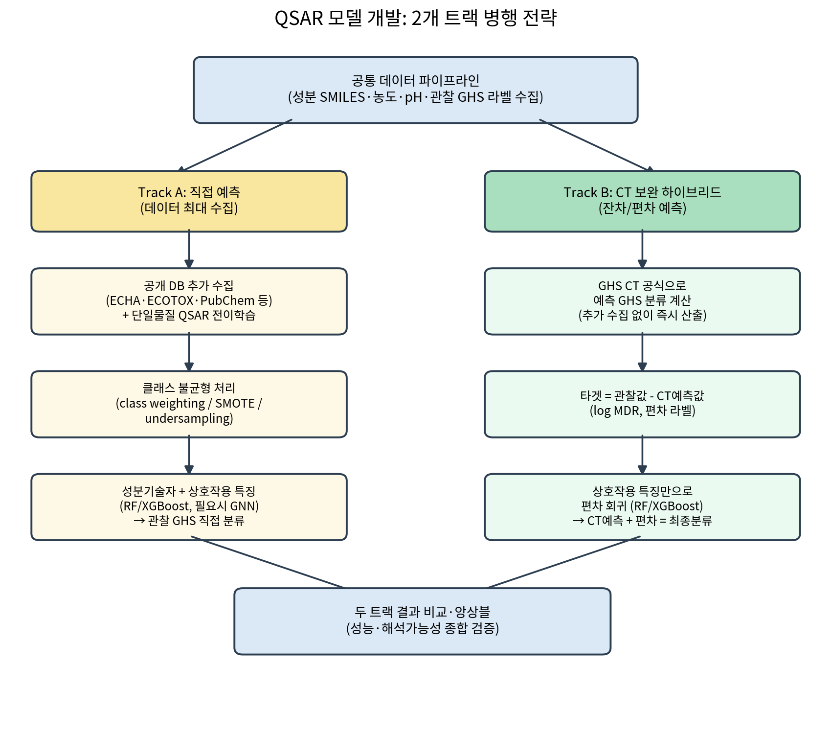
그림 4. QSAR 모델 개발을 위한 2개 트랙(직접 예측 / CT 보완 하이브리드) 병행 전략도.

Track A — 직접 예측 (데이터 최대 수집)
Track A는 CT 예측값을 참조하지 않고, 성분 구조·농도·pH 등 원 특징으로부터 관찰된 GHS 분류를 곧바로 학습한다. 이 트랙의 성패는 전적으로 데이터 양과 클래스 균형에 달려 있으므로, 수집 작업을 다음 두 방향으로 최대화할 필요가 있다.
- 공개 데이터베이스 확충: ECHA CHEM(REACH 등록자료), US EPA ECOTOX Knowledgebase, PubChem BioAssay 등에서 확보 가능한 이성분·다성분 혼합물 자극/독성 자료를 추가 수집해 표본 수를 늘린다.
- 단일물질 QSAR로부터의 전이학습: 혼합물 라벨 데이터는 절대적으로 희소하므로, 먼저 단일 성분 단위의 대규모 독성·물성 데이터(logP, 피부투과성 등)로 사전학습한 인코더를 혼합물 문제에 미세조정하는 방식이 최근 환경독성 분야에서도 효과적으로 보고되고 있다. 기전적으로 관련된 대규모 baseline 성질(예: 소수성)로 사전학습한 그래프신경망을 소규모 실험 데이터셋에 전이했을 때, 훨씬 큰 비관련 데이터셋으로 사전학습한 경우와 동등한 성능을 보였다는 연구가 있다.
다만 Track A는 실제 제형의 70~85%가 GHS 미분류에 쏠려 있는 근본적인 클래스 불균형 문제를 안고 있으므로, 다음과 같은 불균형 처리 기법을 반드시 병행해야 한다.
기법 | 방식 | 독성 QSAR 분야 근거
class weighting | 손실함수에서 소수 클래스(상승·길항 사례)에 더 큰 가중치 부여 | 추가 데이터 생성 없이 즉시 적용 가능한 기본 옵션
SMOTE (oversampling) | 소수 클래스 샘플 사이를 보간해 합성 샘플 생성 | 독성 유전독성 데이터셋에서 분자 지문(MACCS)과 결합한 SMOTE가 가장 높은 F1 점수를 기록
SMOTEENN | SMOTE 오버샘플링 후 이웃 기반 정제로 잘못 라벨된 경계 샘플 제거 | Tox21과 같은 고도 불균형 독성 데이터셋에서 성능 개선이 보고됨
undersampling | 다수 클래스(NC) 샘플 수를 줄여 균형 확보 | 정보 손실 위험이 있으나 소수 클래스 특징이 뚜렷할 때 유효
결정 임계값 튜닝 | 분류 확률의 판정 경계(threshold)를 데이터 분포에 맞게 재조정 | 재샘플링 없이 소수 클래스 재현율을 높이는 보완적 기법으로 제안됨

Track B — GHS CT 보완 하이브리드 모델
Track B는 CT 접근법을 버리지 않고 그 위에 보정 모델을 얹는 구조다. 이는 물리·화학 등 타 분야에서 이미 검증된 잔차학습(residual learning) 프레임워크와 원리적으로 동일하다. 예컨대 원자핵 붕괴반감기 예측에서 거시적 물리모델(ELDM)을 baseline으로 두고 머신러닝이 그 예측오차만을 보정하는 접근이나, 레이저피닝 잔류응력 예측에서 저정밀 해석모델을 신경망으로 보정하는 접근에서, 이러한 baseline+보정 구조가 순수 데이터기반 모델보다 적은 표본으로도 우수한 성능을 냄이 확인된 바 있다.
독성학 분야에서도 이미 유사한 하이브리드 설계가 시도되고 있다. 조류 대상 아졸계 살균제 혼합독성 연구에서는 농도가산(CA)·독립작용(IA) 예측값을 분자기술자와 함께 입력변수로 사용한 모델이 가장 높은 예측력을 보였으며, 항생제-살균제 혼합물 연구에서도 QSAR 기술자에 유사도기반(RASAR) 및 잔차기반(ARKA) 기술자를 결합한 하이브리드 모델이 단독 QSAR보다 향상된 품질을 보였다. 병원성 화학물질 혼합물 독성평가에서도 병태생리 모델과 AI를 결합한 하이브리드 프레임워크가 단독 AI 모델의 한계를 보완한다고 보고됐다.
Track B의 구체적 설계는 다음과 같다.
- 타겟 변수: 관찰 GHS 분류(또는 관찰 자극점수) − CT 예측 분류(또는 CT 계산 점수). 연속값이라면 log(MDR)과 유사한 편차 지표로 정의 가능.
- 입력 특징: 순수 농도가중 항은 이미 CT가 포착하므로 제외하고, 상호작용 항(계면활성제 간 전하조합, logP 차이, 대사효소 억제 곱 등 — 아이디어 4의 QSAR/기전기반 특징)만을 집중 사용한다.
- 모델: 표본이 적은 초기 단계에서는 트리 기반 모델(RF/XGBoost)이 잔차 학습에 안정적이며, 표본이 축적되면 신경망 기반 보정으로 확장 가능하다.
Track B의 가장 큰 장점은 데이터가 적은 현재 상태에서도 즉시 실행 가능하다는 점이다 — CT 예측값은 추가 실험 없이 계산만으로 확보되므로, 관찰-예측 쌍만 있으면 바로 잔차 모델 학습을 시작할 수 있다.

두 트랙 비교 및 선택 기준
항목 | Track A (직접 예측) | Track B (CT 보완 하이브리드)
필요 데이터량 | 많음 — 전체 분포를 학습해야 하므로 데이터 최대화 필수 | 상대적으로 적음 — 편차만 학습하므로 신호가 좁고 명확
현 단계 실행 가능성 | 데이터 수집이 완료된 이후 본격 성능 확보 가능 | 현재 데이터로도 즉시 시작 가능 (CT는 계산만으로 확보)
해석 가능성 | 상가항과 상호작용항이 뒤섞여 원인 분리가 어려움 | 편차의 원인이 곧 상호작용이므로 SHAP 등으로 기전 해석 용이
불균형 문제 | 심각 (NC 70~85% 편중) — SMOTE 등 필수 | 상대적으로 완화 (상가적 사례가 편차 0 근방에 몰려도 회귀로 처리 가능)
기존 CT 자산 활용 | 활용 안 함 — 처음부터 다시 학습 | 최대한 활용 — 검증된 baseline 위에 증분 개선
리스크 | 데이터 부족 시 CT를 단순 재현하는 모델로 수렴할 위험 | CT 자체의 구조적 오류(예: 산·염기 오분류)는 그대로 물려받음

결론적으로 두 트랙은 상호 배타적이지 않다. 현재 데이터가 부족한 시점에서는 Track B로 즉시 개발에 착수해 조기 성과(baseline 대비 개선폭)를 확보하고, 데이터 수집이 누적됨에 따라 Track A의 성능을 함께 끌어올려, 최종적으로 두 트랙의 예측을 앙상블(가중평균, 스태킹 등)하는 것이 가장 현실적인 개발 로드맵이다.

아이디어 6. 실행 로드맵
단계 | 내용
Phase 1 (즉시 착수, Track B 우선) | 현재 수집된 성분·농도·라벨 자료에 GHS CT 계산값을 추가 산출 → 편차 타겟 정의 → RF/XGBoost 잔차모델 1차 구축
Phase 2 (병행) | 공개 DB(ECHA, ECOTOX, PubChem) 추가 수집 + 단일물질 QSAR 전이학습으로 Track A용 데이터 확충, class weighting·SMOTE 적용해 1차 직접예측 모델 구축
Phase 3 | 두 트랙 성능을 동일한 홀드아웃 세트(및 SDS+C12TAB형 알려진 상호작용 사례)에서 비교 검증
Phase 4 | 두 트랙 예측을 앙상블하거나, Track B의 해석성과 Track A의 포괄성을 결합한 최종 모델로 통합

현재 진행 상황 — Phase 1(CT baseline 산출·Track B 잔차 정의)과 Phase 2(라벨 수집 확충·불균형 처리)가 동시에 진행 중이며, 구체적인 데이터 현황과 성능 수치는 별도 문서(데이터 현황·진척 보고)에 정리돼 있다.

참고 문헌 및 자료 출처
본 정리본은 다음 유형의 자료를 종합적으로 검토하여 작성됐다: (1) UN GHS 10차 개정판 및 각국 이행 지침(OSHA HCS, EU CLP)의 혼합물 분류 규정, (2) 환경독성학 분야의 혼합물 상호작용 실증 연구(Model Deviation Ratio 기반 상승·길항 판별 연구), (3) 농약 제형의 보조제·활성성분 상호작용에 관한 독성학 문헌, (4) GHS 가산성 공식의 예측력에 관한 회고적 검증 연구(급성 전신독성 영역), (5) 신규접근법(NAM), QSAR, PBTK, IATA 등 대안적 혼합물 평가 방법론에 관한 리뷰 논문, (6) 클래스 불균형 처리 기법(SMOTE, SMOTEENN, 임계값 튜닝)에 관한 화학정보학·독성 QSAR 문헌, (7) 잔차·보정 기반 하이브리드 모델링(물리기반 baseline + 머신러닝 보정) 및 소규모 데이터 전이학습에 관한 연구. 구체적 수치·사례는 해당 분야의 공개된 학술 문헌에서 확인된 값을 인용·재구성한 것이다.

